INDEX HYPOTEČNÍCH ÚVĚRŮ | FIXINDEX
INDEX PODÍLOVÝCH FONDŮ
REALINDEX
POVINDEX
INDEX SPOTŘEBITELSKÝCH ÚVĚRŮ

O společnosti Broker Consulting

Broker Consulting je jednou z největších společností na českém a slovenském trhu, která poskytuje služby v oblasti financí a realit. Od roku 1998 získala důvěru více než 700 000 klientů. Poskytuje také služby přes 4 000 firmám. Distribuci služeb zajišťuje přibližně 2 000 konzultantů (profesionální konzultanti, zaměstnanci, konzultanti v zapracování v ČR i SR) ve více než 150 kancelářích a na desítkách poboček OK POINT. Společnost uvedla na český a slovenský trh řadu inovací. Jednalo se například o investice do otevřených podílových fondů se zamykáním zisků nebo unikátní produkty životního dopojištění, které umožňují pojistit smrt a invaliditu za zlomek obvyklých cen. Bankovní, finanční a realitní služby společně, to je OK POINT, jehož přináší společnost Broker Consulting, která za vedení franšízy a její podporu získala ocenění Franchisor roku 2022 od České asociace franchisingu. Více na www.bcas.cz, www.okpointy.cz, www.okpoint.tv a na www.realityspolu.cz. Navštivte také náš Facebook, LinkedIN Broker Consulting, Twitter @BC_oficialni a Facebook a LinkedIN OK POINTŮ.

V srpnu klesala aktiva napříč trhy. Investorům se otevírají nové příležitosti
- Podle Broker Consulting Indexu podílových fondů poklesly v srpnu všechny monitorované podílové fondy.
- Nejvíce klesaly akciové (-4,94 procenta) a komoditní (-3,72 procenta) fondy.
- V červených číslech skončily také dluhopisové (-1,25 procenta), nemovitostní fondy (-0,14 procenta) a fondy peněžního trhu.
Praha, 20. září 2023 – Srpnové výsledky Broker Consulting Indexu zaznamenaly plošný pokles mezi monitorovanými třídami aktiv. Nejvíce ztratily – necelých pět procent – fondy akciové, a to kvůli snížení kreditního ratingu USA a hromadnému přelivu kapitálu do dluhových cenných papírů. Dolů šly ceny obligací, což se promítlo v cenách podílových listů a poklesu podílových fondů. Komoditní fondy si v srpnu odepsaly minus 3,72 procenta. U nemovitostních fondů eviduje index od začátku roku zisk 1,42 procenta, a to navzdory zpomalenému nemovitostnímu trhu. Poklesy na trzích jsou dlouhodobými investory vítáni. Znamenají pro ně nové příležitosti a obchody, které mohou nakoupit levněji.
„V minulém měsíci evidujeme největší pokles u akciových a komoditních fondů. V červených číslech se ale pohybovala i ostatní sledovaná aktiva,“ shrnuje měsíční výsledky Broker Consulting Indexu podílových fondů Martin Novák, hlavní analytik Broker Consulting.
Největší pokles prodělaly akciové fondy. Poklesly o minus 4,94 procenta. Meziměsíčně jde o rozdíl více než devět procentních bodů. Hlavní vliv mělo na události v akciích a akciových podílových fondech především snížení kreditního ratingu USA agenturou Fitch z AAA na AA+. Ta totiž reagovala na rostoucí zadlužení a politickou situaci v zemi. Trhy ovlivnilo také razantní zvýšení dluhopisových výnosů, což způsobilo hromadný přesun kapitálu části investorů z akcií do dluhových cenných papírů.
Minus 3,72 procenta. K takovému výsledku dospěly komoditní fondy, zaznamenaly tedy druhý největší pokles napříč měřenými fondy. „Nejvíce ovlivňuje vývoj komoditních indexů cena zlata. To se ale v posledních měsících pohybuje v klesajícím trendu, a to od doby lokálního maxima z první poloviny letošního roku. Přirozeně byly proto komoditní fondy na konci prázdnin v mírném poklesu,“ dodává k výsledkům Tadeáš Chmelíček, investiční analytik z Broker Consulting.
Zvýšení dluhopisových výnosů přineslo předpokládaný pokles tržních cen obligací, což se promítlo i v propadu cen u dluhopisových listů. Z tohoto důvodu Broker Consulting Index podílových fondů eviduje v rámci výsledků minulého měsíce mírný pokles i u dluhopisových fondů, a to konkrétně minus 1,25 procenta.
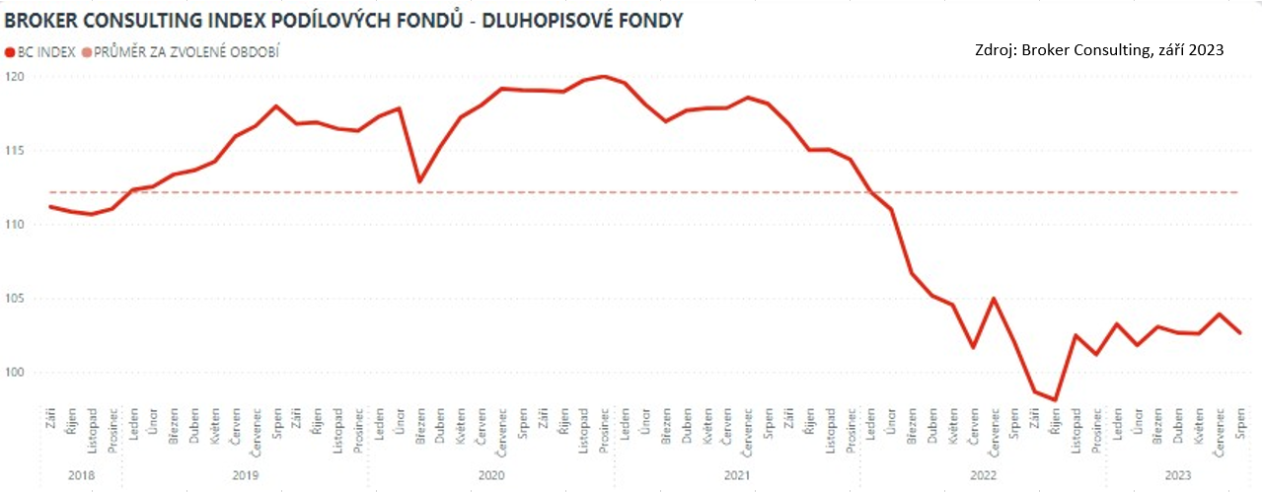

Nemovitostní fondy zakončily srpen pouze s mírným poklesem (-0,14 procenta). I přes zpomalený nemovitostní trh vykazují relativně stabilní výsledky. Je tomu tak hlavně díky specifickému zaměření těchto fondů, kdy ještě nedošlo k promítnutí do cen podílových listů. Za nízkou volatilitou u těchto fondů stojí i inflační doložky u nájmů, díky kterým skokově vzrostly výnosy.

„Poklesy na trzích mohou znervóznět pouze krátkodobé investory nebo spekulanty. Dlouhodobými investory jsou korekce na trzích naopak vítané. Investice s dlouhodobým cílem totiž volatilita výrazně neovlivňuje. K tomu se otevírají nové možnosti, při nichž se obchody často odehrávají za nižší ceny, a jsou proto investory vyhledávané,“ dodává Martin Novák.

Broker Consulting Index podílových fondů
Typ fondu | 1 měsíc | YTD | 12 měsíců | 36 měsíců | 60 měsíců
Akciové fondy | -4,94% | 8,43% | 9,43% | 14,45% | 6,22%
Dluhopisové fondy | -1,25% | 1,60% | 0,90% | -17,50% | -14,40%
Fondy peněžního trhu | -0,88% | 3,04% | 5,67% | -3,44% | 2,17%
Komoditní fondy | -3,72% | -5,03% | -6,78% | 41,40% | 22,75%
Nemovitostní fondy | -0,14% | 1,42% | 4,14% | 13,74% | 23,23%
_____________________________________________________________________________________________
Index podílových fondů reprezentuje portfolio převážně českého investora. U akciových fondů nebere v potaz úzké regionální či sektorové zaměření, ale zaměřuje se na globální akciový trh. Složení fondů v akciovém indexu reflektuje portfolio běžného českého investora investujícího do akciových fondů. Podobné je to také u komoditních fondů, kde index reflektuje výkonnost fondů investujících převážně do tradičních komodit. U dluhopisových fondů klade index větší důraz na české a evropské dluhopisové fondy, ale ve výkonnosti zohledňuje i dluhopisové fondy investující do státních dluhopisů různých ekonomik a také dluhopisové fondy zaměřující se na rizikovější dluhopisy, ale již s menší vahou. U peněžních fondů a nemovitostních fondů je sledována pouze výkonnost českých podílových fondů.
Proč je dobré tento index sledovat: Čeští investoři mají v podílových fondech zainvestován majetek ve výši zhruba 557 miliard korun. Fondy jsou velmi využívanou platformou pro dlouhodobé investování, zejména při vytváření rezerv pro postaktivní věk (60+). Index ukazuje, jak se vede fondům dle jednotlivých tříd investičních aktiv. Investoři si mohou mimo jiné srovnávat, jak si jimi vybrané fondy vedou v porovnání s průměrem trhu.

Poznámka pro média: Broker Consulting Indexy je možné volně publikovat pouze s označením „Broker Consulting Index“ (např. Broker Consulting Index hypotečních úvěrů). Více informací najdete též na webu https://www.bcas.cz/onas/pro-media/.
Broker Consulting Indexy je nyní možné sledovat v interaktivní formě na webu. Zde lze zároveň exportovat zdrojová data ke grafům. Vice dostupné na odkaze: https://www.bcas.cz/o-nas/broker-consulting-index-podilovych-fondu/.

Kontakt pro média:
Michaela Sahulová
specialistka PR a externí komunikace
mobil: +420 731 538 373
e-mail: michaela.sahulova@bcas.cz

